四川省简阳市2015届九年级中考适应性考试理综物理试题及答案
（70分）
一、选择题（本大题包括7小题，共21分；每小题只有一个选项符合题意）
1、以下关于声现象的说法，错误的是（ ）
A、只要物体在振动，我们就一定能听到声音
B、摩托车上安装消声器是为了在声源处减弱噪音
C、用超声波除去人体内的结石，说明声能传递能量
D、“闻其声而知其人”主要是根据声音的音色来判断的
2、“影”是生活中常见的光现象，如做光学游戏的“手影”、 留下美好记忆照片的“摄影”、幻灯机射到屏幕上的“投影”、湖岸景色在水中形成的“倒影”等，如图，它们与物理知识对应关系正确的是（ ）

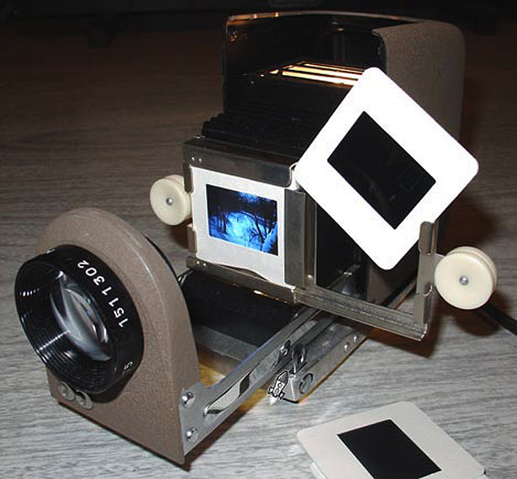
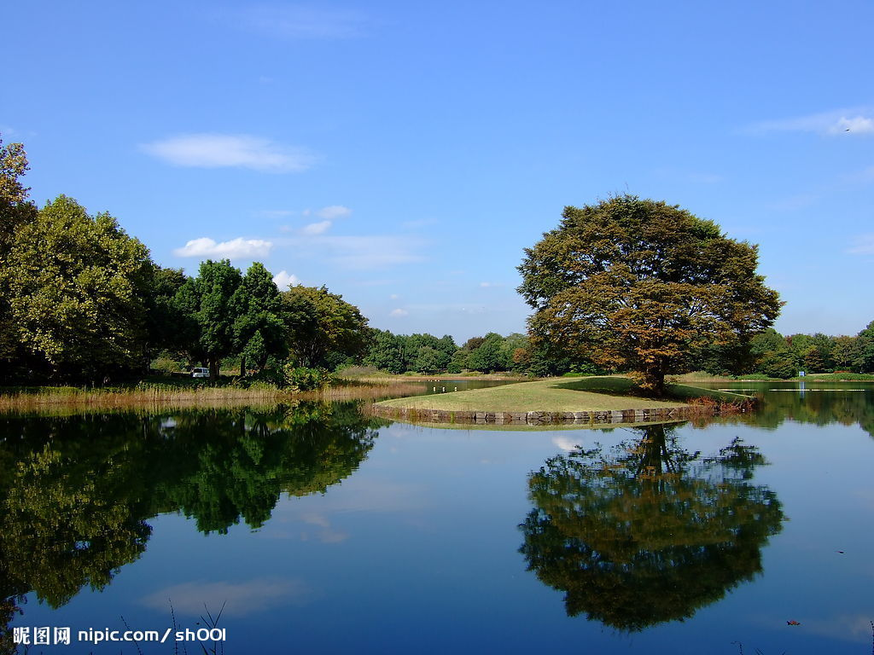

3、关于物态变化说法中错误的是（ ）
A．手影—平面镜成像 B．摄影—光的反射 C．投影—凸透镜成像 D．倒影—光的折射
A、秋天的早晨花草树叶上出现露珠，这是液化现象
B、人们常用酒精为高烧病人降温，说明蒸发具有制冷的作用
C、在寒冷的冬天，光雾山上出现奇形异状的雾凇景观，这是凝华现象
D、春天冰雪消融，这是升华现象
4、下列有关热机的说法中错误的是（ ）
A、热机工作的过程是将燃料燃烧获得的内能转化成机械能的过程
B、为了防止热机过热，通常用水来降温，是利用水的比热容大的特性
C、可以采用增大热机功率的方法来增大热机的效率
D、热机的大量使用会造成环境污染
5、下列说法正确是（ ）
A、某种电能表铭牌上标有10（20）A字样，表示该电能表的额定最大电流是10A
B、使用试电笔检测火线、零线时，手指不能接触试电笔的金属笔卡
C、电动机的工作原理是通电导线在磁场中会受到力的作用
D、某电路中的两个灯泡由一个开关同时控制，则两灯泡一定是串联的
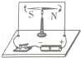
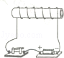
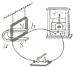
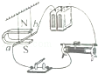
6、关于下列四个实验的认识中，正确的是（ ）
A、说明电流
周围存在磁场
B、通电螺线管
右端为S极
C、研究通电导体在
磁场中受到力的作用
D、实验
研究的
是电磁感应现象
7、对下列现象解释正确的是（ ）
A．成熟的苹果总是落向地面，说明地球和苹果间的作用力不是相互的
B．由于有风，跳伞运动员在空中沿斜向下匀速降落时受力不平衡
C．沿草皮滚动的足球最终会停下来是因为它不受力作用
D．短跑运动员跑到终点后不能立即停下来是因为运动员具有惯性
二、图示题（本大题包括4小题，共12分）
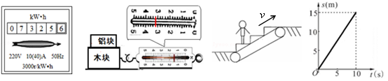
8．（4分）根据下面各图所给信息填空。

（1）电能表的读数是＿＿＿＿kW•h （2）弹簧秤的读数是＿＿＿＿N；
（3）匀速运动的电梯对人的作用力的方向是＿＿＿＿；
（4）图像描述的物体的速度是是＿＿＿＿。
9．（3分）如下左图所示，是用羊角锤拔钉子的情景．请画出动力F1的力臂L1和羊角锤所受阻力F2和动力臂L2的示意图。
10．（2分）根据凸透镜的成像规律，请在下中图中作出物体通过凸透镜所成的像。
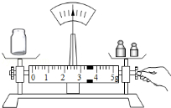
11．（3分）如下右图，根据图中通电螺旋管的N极，请标出磁感线的方向和小磁针的N极，并在括号内标出电源的正、负极。
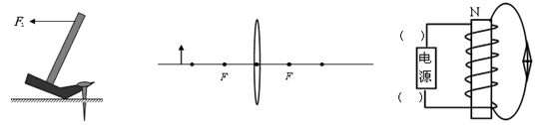
三、探究与实验题（本大题包括2小题，共12分）
12、（6分）张磊同学想通过实验测出他家中酱油的密度，但他没有量筒和烧杯，只有天平、带有盖子的玻璃瓶和适量的水，请你与他一起来完成实验．（水的密度用ρ水来表示）y-com
（1）将天平放在水平桌面上，并将游码移到称量标尺的＿＿＿＿处，再调节平衡螺母使天平平衡．
（2）在测量空玻璃瓶的质量时，实验操作如图所示，张雷操作的错误之处是：＿＿＿＿＿＿＿＿＿＿＿＿＿＿＿＿＿＿＿＿．改正错误后，他又一次进行了如下操作：
①测出空玻璃瓶的质量m；
②测出玻璃瓶装满酱油后的总质量m1；
③倒出瓶中的酱油，将玻璃瓶清洗干净后，装满水，并将瓶的外部擦干，测出玻璃瓶装满水后的总质量m2．
根据所测得的数据，可知酱油密度的表达式为ρ酱油=＿＿＿＿＿＿＿＿。
13、（6分）现有一个电压恒定的电源（电压值未知）、一个电压表（量程大于电源电压值）、一个阻值为R1的定值电阻、一个单刀双掷开关和若干导线，要利用以上器材测量的待测电阻R2的阻值．请在方框内设计出实验电路图（电路连接好后实验中不能拆卸）并完成下列步骤．
（1）根据电路图连接实物电路；
（2）＿＿＿＿＿＿＿＿＿＿＿＿＿＿＿＿＿＿＿＿＿
＿＿＿＿＿＿＿＿＿＿＿＿＿＿＿＿＿＿＿＿＿
（3）利用上述测量值算出待测电阻的阻值R2=＿＿＿＿＿＿
四、论证与计算题（本大题包括3小题，共25分；解答时应写出必要的文字说明、公式、方程式和重要的演算步骤，只写出结果的不得分；有数值计算的题，答案中必须写出明确的数值和单位）

14、（7分）一辆质量是3.5×103kg的汽车不慎陷入泥泞地面，汽车司机组织人们用如图所示的滑轮组将汽车拖出。已知整个过程中，水平拉力F是1×103N，汽车沿水平方向匀速移动了2m，滑轮组的机械效率为90%。求：
（1）拉力F做的总功。
（2）有用功为多大？
（3） 汽车受到的阻力大小。

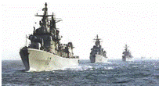
15、（10分）在马航MH370失联后，由东海舰队导弹驱逐舰“长春”舰、导弹护卫舰“常州”舰和综合补给舰“巢湖”舰组成的中国第17批搜救编队参与了搜救工作．如图所示，“长春”舰满载时排水量为7.5×106kg，吃水深度6m．（海水的密度为1.0×103kg/m3，g取10N/kg）
（1）搜救舰队通常采用“一”字编队形式前行，而不是“并排”前行，为什么？
（2）满载时，“长春”舰受到的浮力有多大？
（3）“长春”舰底受到海水的压强是多少？
（4）“长春”舰以36km/h的速度匀速航行6h，海水平均阻力为1.0×106N，则这一过程中军舰所做的功至少为多少？
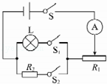
16、（8分）如图，电源电压为12V，L是“12V 6W”的灯泡，R1为滑动变阻器，R2为定值电阻．
（1）滑动变阻器的滑片在最左端，当三个开关都闭合时的电流表示数比断开S2、闭合S、S1时变化了1A，求R2的电阻．
（2）改变电流表量程，滑动变阻器的滑片在最右端，闭合S、S2，断开S1，电流表示数为0.2A，求滑动变阻器的最大电阻．
（3）滑动变阻器的滑片在中点，闭合S、S1，求灯泡的实际电功率（设灯泡电阻不变）．

简阳市2015年中考适应性考试
物理参考答案及评分标准

一、选择题（本大题包括7小题，每小题3分，共21分；每小题只有一个选项符合题意）
1、A 2、C 3、D 4、C 5、C 6、A 7、D
二、图示题（本大题包括4小题，共12分）

8．（4分）（1）7325.6 ；（2）3.2；（3）竖直向上；（4）1.5。
9．（3分）如下左图。10．（2分）如下中图。
11．（3分）如下右图。

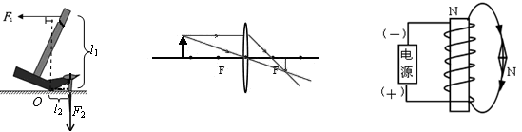
三、探究与实验题（本大题包括2小题，共12分）

12、（6分）（1）零刻度．（2）称量物体质量时，调节平衡螺母．。
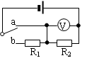
13、（6分）（1）如图所示；
（2）先把开关S接a时测出电源电压U，把开关S接b时测出R₂两端电压U₂；
（3）．

四、论证与计算题（本大题包括3小题，共25分；解答时应写出必要的文字说明、公式、方程式和重要的演算步骤，只写出结果的不得分；有数值计算的题，答案中必须写出明确的数值和单位）

14、（7分）解：（1）当汽车沿水平方向匀速移动了2m时，绳子末端移动6m，
根据 W_{总}=FS =1×10³N×6m= 6×10³J。-------------------（2分）
（2）根据 W_{有用}=ηW_{总}=90%×6×10³J=5.4×10³J----（2分）
（3）W_{有用}=F_{拉}S_{车} F_{拉}= W_{有用}/S_{车}=2.7×10³ N --------- ----（2分）
由于车匀速运动，车受阻力f= F_{拉}= 2.7×10³ N------ -- （1分）

15、（10分）解：
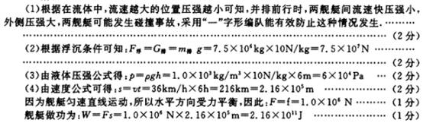

16、（8分）
解：（1）滑动变阻器的滑片在最左端，当三个开关都闭合时的电流表示数比断开S₂、闭合S、S₁时变化了1A，则通过电阻R₂的电流为1A，由可知，电阻阻值
R₂==12Ω-------------------（2分）
（2）滑动变阻器的滑片在最右端，闭合S、S₂，断开S₁，滑动变阻器的最大阻值与R₂串联接入电路，由可知，电路总电阻阻值：
R= =60Ω-------------------（2分）
滑动变阻器的最大阻值：R₁=R﹣R₂=48Ω-------------------（1分）
（3）由P=可知，灯泡电阻：R_{L}==24Ω，-------------------（1分）
滑动变阻器的滑片在中点时电路电流I′==0.25A-------------------（1分）
灯泡实际功率：P_{L实际}=I′²R_{L}=1.5W-------------------（1分）

